3.3 领域模型

3.3.1 用户注册

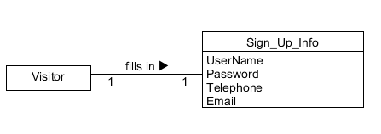

其中注册信息Sign_Up_Info包括：用户名（UserName），密码（Password），电话（Telephone），邮箱（Email）。

3.3.2 用户登录

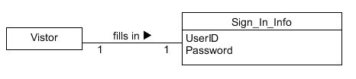

其中登录信息Sign_In_Info包括：用户ID（UserID），密码（Password）。

3.3.3 购票

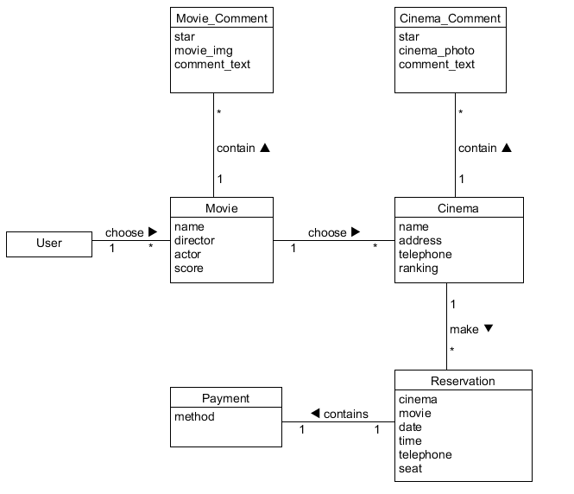

其中电影信息Movie包括：电影名，导演，演员，评分；

电影评价Movie_Comment包括：电影评星，电影海报，文字评论，综合分数；

一部电影包含多条电影评论，而一条评论仅属于一部电影。

其中电影院Cinema包括：影院名，地址，联系电话，等级；

影院评价Cinema_Comment包括：评星指数，影院照片，文字评论；

一个影院包含多条影院评价，而一条影院评价仅属于一个影院。

预约信息Reservation包括：影院名，电影名，日期，时间，手机号和座位号。

用户在选择影院和电影后，填写预约信息，自主选择支付方式，成功支付后即购得电影票。

3.3.4 查看个人信息/查看已购电影

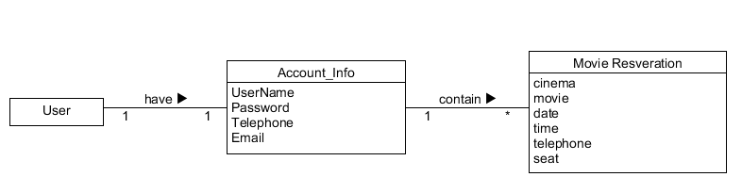

其中个人账户信息Account_Info与注册信息一致，包括：用户名，密码，电话，邮箱；

购票信息Movie_Reservation包括：影院名，电影名，日期，时间，手机号；

一个用户对应一个账号，每个账号可以包含多次购票记录。

3.3.5 整体领域模型

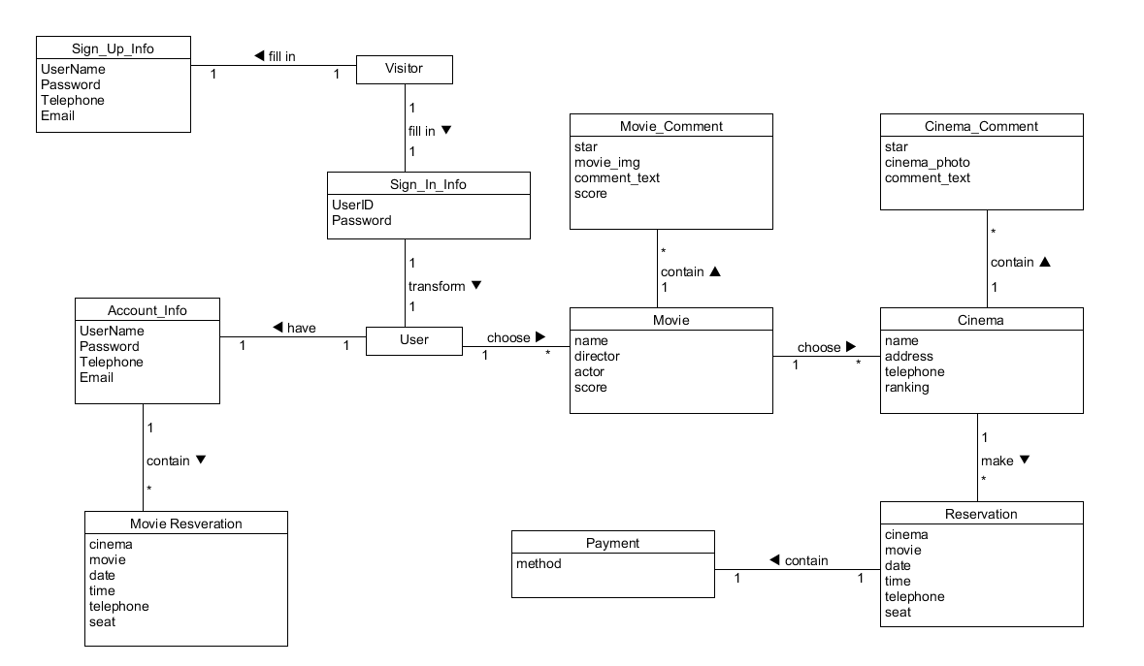

3.4 系统顺序图

3.4.1 应用场景：登录注册

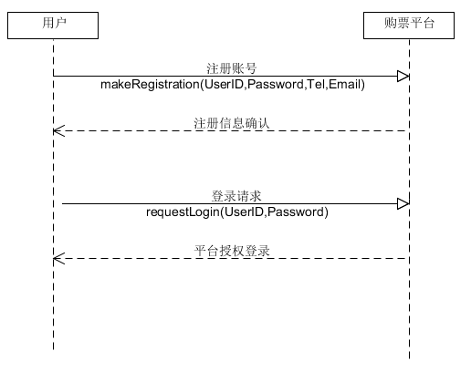

3.4.2 应用场景：选择影院/电影

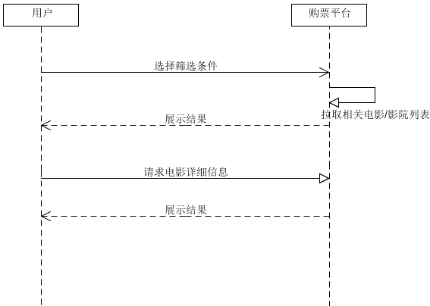

3.4.3 应用场景：客户下单购票

